Рекомендации по работе с презентацией классного часа
«Минин и Пожарский: подвиг во имя Отечества»
для обучающихся 8-9 классов
Цель: формирование ценностного отношения к событиям отечественной истории, к подвигу народа и народных героев, осмысление обучающимися опыта героической защиты Родины.
Задачи:
- познакомить обучающихся с памятными событиями отечественной истории XVII века;
- помочь в осознании роли и значения народного ополчения и его героев в жизни государства;
- воспитание обучающихся в духе патриотизма и гражданственности;
- развитие умения аргументированно высказывать свою точку зрения;
- формирование гуманистических качеств личности.
Методический материал (сценарий) носит рекомендательный характер; классный руководитель, принимая во внимание особенности каждого класса, может варьировать задания, их количество, менять этапы классного часа.
Слайд | Комментарий для учителя
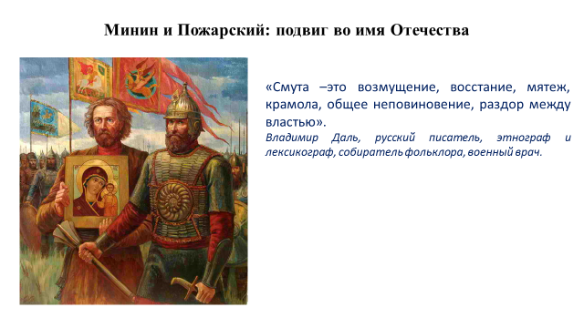 | Задание № 1  Прочитайте текст, рассмотрите изображение на слайде, выполните задание.  Кочегаров К.А. Минин и Пожарский: рассказы / под ред. доктора ист. наук Ю.А. Петрова. —М.: ООО «Русское слово — учебник», 2012. — 48 с.: ил.  - О чем пойдет речь на классном часе?  - С каким периодом русской истории связана деятельность главных героев?  Аргументируйте свой ответ.
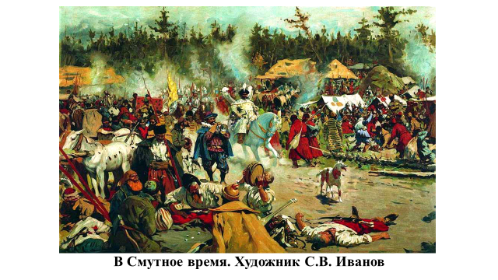 | Задание № 2  Прочитайте высказывания русских историков, рассмотрите изображение на слайде, выполните задание.  - Что объединяет эти высказывания?  - Опираясь на приведенные высказывания, подберите свои характеристики, отражающие Смутное время.  Прокомментируйте свой ответ.
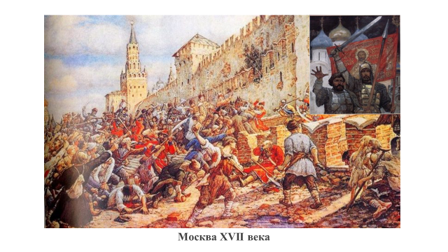 | Задание № 3  Прочитайте текст, рассмотрите изображение на слайде, выполните задание.  - Охарактеризуйте ситуацию, сложившуюся в Москве в начале XVII века.  - Предположите, что возможно было сделать в этой ситуации?  Прокомментируйте свой ответ.
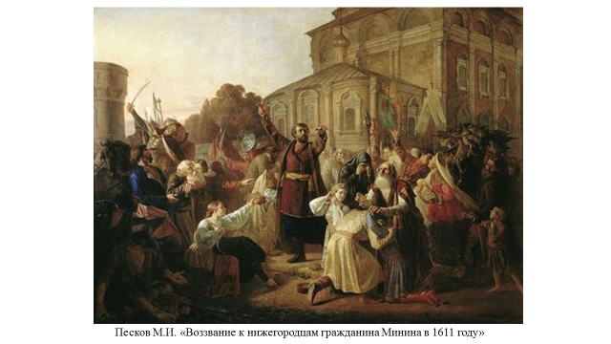 | Задание № 4  Рассмотрите изображение на слайде и фрагмент фильма, выполните задание.  - В чём особенности формирования Второго ополчения?  - Предположите, почему русские города поддержали движения К. Минина и Д.Пожарского?  Аргументируйте свой ответ.
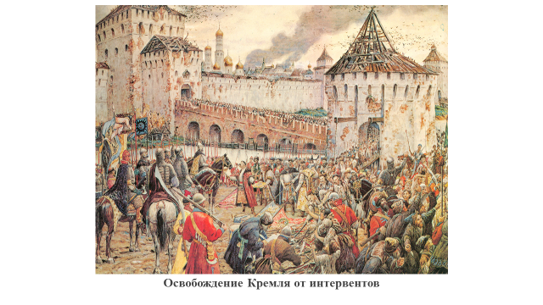 | Задание № 5  Прочитайте текст, рассмотрите изображение на слайде, изучите схему, выполните задание.  - В чем вы видите значение данной военной операции?  - Обозначьте на схеме объекты Московского Кремля, задействованные в решающем сражении.  Аргументируйте свой ответ
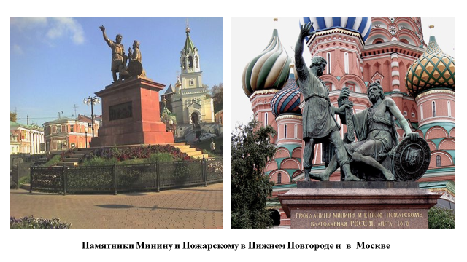 | Задание № 6  Рассмотрите изображения на слайде, выполните задания.  Памятник Минину и Пожарскому по проекту архитектора Ивана Петровича Мартоса был установлен в Москве в 1818 году. На одном из барельефов изображён скульптор Мартос, отдающий Отечеству двоих сыновей.  Об этом памятнике русский философ Виссарион Григорьевич Белинский сказал: «Когда я прохожу мимо этого монумента, когда я рассматриваю его, друзья мои, что со мной тогда делается! Вот, думаю я, два… исполина веков, обессмертившие имена своей пламенной любовью к милой Родине. Они всем жертвовали ей: именем, жизнью, кровью… и спасли погибающую отчизну. Имена их бессмертны, как дела их».  - Приведите аргументы, подтверждающие слова В.Г. Белинского.  - В 2004 году в Нижнем Новгороде была установлена уменьшенная копия памятника Минину и Пожарскому на Красной площади.  - Чем обусловлен выбор города для установления копии памятника?  Аргументируйте свой ответ.
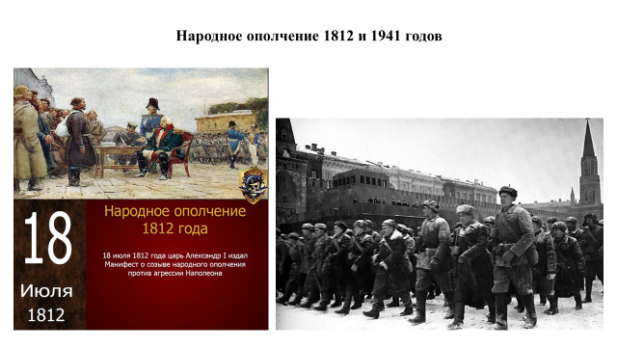 | Задание № 7  Прочитайте тексты «Народное ополчение в Отечественной войне 1812 года» и «Московское народное ополчение 1941 года глазами участника», рассмотрите изображение на слайде, выполните задание.  - Что объединяет эти исторические материалы?  - Используя представленные материалы, объясните, какую роль сыграло Народное ополчение в Отечественной войне 1812 года и Великой Отечественной войне?  - Объясните понятие «национальный герой».  - Назовите имена русских национальных героев, которые еще вам известны.  - Кого из прославленных национальных героев отечественной истории можно поставить в один ряд с Мининым и Пожарским?  Аргументируйте свой ответ.

Источники информации:
- Кочегаров К.А. Минин и Пожарский: рассказы / под ред. доктора ист. наук Ю.А. Петрова. — М.: ООО «Русское слово — учебник», 2012. — 48 с.: ил.
- А. Сахаров Энциклопедия "Русская цивилизация".

